Приложение № 4 к генеральному плану муниципального образования - Азеевское сельское поселение Ермишинского муниципального района Рязанской области

Графическое описание местоположения границ населенных пунктов, перечень координат характерных точек этих границ муниципального образования - Азеевское сельское поселение

Ермишинского муниципального района Рязанской области

ОПИСАНИЕ МЕСТОПОЛОЖЕНИЯ ГРАНИЦ

Граница населенного пункта с.Азеево

(наименование объекта местоположение границ, которого описано (далее - объект)

Раздел 1

Сведения об объекте
№ п/п | Характеристики объекта | Описание характеристик
1 | 2 | 3
1 | Местоположение объекта | Российская Федерация, Рязанская область, р-н Ермишинский, с/п Азеевское, с Азеево
2 | Площадь объекта ± величина погрешности определения площади (P ± Дельта P) | 2514450кв.м. ± 555кв.м.
3 | Иные характеристики объекта | -

Раздел 3

Сведения о местоположении измененных (уточненных) границ объекта
1. Система координат МСК-62
2. Сведения о характерных точках границ объекта
Обозначе ние характер ных точек границ | Существующие координаты, м |  | Измененные (уточненные) координаты, м |  | Метод определения координат характерной точки | Средняя квадратичес кая погрешност ь положения характерной точки (Мt), м | Описание обозначения точки на местности (при наличии)
Обозначе ние характер ных точек границ | X | Y | X | Y | Метод определения координат характерной точки |  | Описание обозначения точки на местности (при наличии)
1 | 2 | 3 | 4 | 5 | 6 | 7 | 8
1 | 448603,58 | 2284843,86 | 448603,58 | 2284843,86 | Картометрический метод | 2,50 | -
2 | 448627,66 | 2284856,77 | 448627,66 | 2284856,77 | Картометрический метод | 2,50 | -
3 | 448656,96 | 2284929,84 | 448656,96 | 2284929,84 | Картометрический метод | 2,50 | -
4 | 448667,62 | 2285028,23 | 448667,62 | 2285028,23 | Картометрический метод | 2,50 | -
5 | 448672,93 | 2285026,25 | 448672,93 | 2285026,25 | Картометрический метод | 2,50 | -
6 | 449000,39 | 2284948,51 | 449000,39 | 2284948,51 | Картометрический метод | 2,50 | -
7 | 449289,29 | 2284896,38 | 449289,29 | 2284896,38 | Картометрический метод | 2,50 | -
8 | 449305,53 | 2285148,63 | 449305,53 | 2285148,63 | Картометрический метод | 2,50 | -
9 | 449364,47 | 2285158,47 | 449364,47 | 2285158,47 | Картометрический метод | 2,50 | -
10 | 449385 | 2285243 | 449385 | 2285243 | Картометрический метод | 2,50 | -
11 | 449385 | 2285253 | 449385 | 2285253 | Картометрический метод | 2,50 | -
12 | 449385 | 2285263 | 449385 | 2285263 | Картометрический метод | 2,50 | -
13 | 449393,34 | 2285276,82 | 449393,34 | 2285276,82 | Картометрический метод | 2,50 | -
14 | 449402,99 | 2285360,19 | 449402,99 | 2285360,19 | Картометрический метод | 2,50 | -
15 | 449379,63 | 2285383,99 | 449379,63 | 2285383,99 | Картометрический метод | 2,50 | -
16 | 449366,32 | 2285388,41 | 449366,32 | 2285388,41 | Картометрический метод | 2,50 | -
17 | 449172,76 | 2285406,44 | 449172,76 | 2285406,44 | Картометрический метод | 2,50 | -
18 | 449103,53 | 2285411,54 | 449103,53 | 2285411,54 | Картометрический метод | 2,50 | -
19 | 448977,15 | 2285432,04 | 448977,15 | 2285432,04 | Картометрический метод | 2,50 | -
20 | 448836,55 | 2285443,24 | 448836,55 | 2285443,24 | Картометрический метод | 2,50 | -
21 | 448825,35 | 2285484,78 | 448825,35 | 2285484,78 | Картометрический метод | 2,50 | -
22 | 448744,9 | 2285506,95 | 448744,9 | 2285506,95 | Картометрический метод | 2,50 | -

Сведения о местоположении измененных (уточненных) границ объекта
23 | 448702,8 | 2285515,42 | 448702,8 | 2285515,42 | Картометрический метод | 2,50 | -
24 | 448632,75 | 2285520,89 | 448632,75 | 2285520,89 | Картометрический метод | 2,50 | -
25 | 448526,97 | 2285525,45 | 448526,97 | 2285525,45 | Картометрический метод | 2,50 | -
26 | 448510,74 | 2285542,98 | 448510,74 | 2285542,98 | Картометрический метод | 2,50 | -
27 | 448396,78 | 2285638,25 | 448396,78 | 2285638,25 | Картометрический метод | 2,50 | -
28 | 448248,78 | 2285662,44 | 448248,78 | 2285662,44 | Картометрический метод | 2,50 | -
29 | 448271,03 | 2285748,89 | 448271,03 | 2285748,89 | Картометрический метод | 2,50 | -
30 | 448326,98 | 2285823,66 | 448326,98 | 2285823,66 | Картометрический метод | 2,50 | -
31 | 448352,63 | 2285812,04 | 448352,63 | 2285812,04 | Картометрический метод | 2,50 | -
32 | 448404,02 | 2285853,09 | 448404,02 | 2285853,09 | Картометрический метод | 2,50 | -
33 | 448475,99 | 2285953,26 | 448475,99 | 2285953,26 | Картометрический метод | 2,50 | -
34 | 448468,64 | 2285960,7 | 448468,64 | 2285960,7 | Картометрический метод | 2,50 | -
35 | 448458,53 | 2285954,17 | 448458,53 | 2285954,17 | Картометрический метод | 2,50 | -
36 | 448452,31 | 2285953,89 | 448452,31 | 2285953,89 | Картометрический метод | 2,50 | -
37 | 448440 | 2285961,86 | 448440 | 2285961,86 | Картометрический метод | 2,50 | -
38 | 448417,08 | 2285940,04 | 448417,08 | 2285940,04 | Картометрический метод | 2,50 | -
39 | 448359,66 | 2285964,51 | 448359,66 | 2285964,51 | Картометрический метод | 2,50 | -
40 | 448307,49 | 2285971,94 | 448307,49 | 2285971,94 | Картометрический метод | 2,50 | -
41 | 448281,16 | 2285954,06 | 448281,16 | 2285954,06 | Картометрический метод | 2,50 | -
42 | 448260,54 | 2285917,65 | 448260,54 | 2285917,65 | Картометрический метод | 2,50 | -
43 | 448228,47 | 2285936,25 | 448228,47 | 2285936,25 | Картометрический метод | 2,50 | -
44 | 448185,29 | 2285910,04 | 448185,29 | 2285910,04 | Картометрический метод | 2,50 | -
45 | 448147,41 | 2285939,8 | 448147,41 | 2285939,8 | Картометрический метод | 2,50 | -
46 | 448134,82 | 2285966,04 | 448134,82 | 2285966,04 | Картометрический метод | 2,50 | -
47 | 448131,83 | 2286006,81 | 448131,83 | 2286006,81 | Картометрический метод | 2,50 | -
48 | 448083,49 | 2286106 | 448083,49 | 2286106 | Картометрический метод | 2,50 | -
49 | 448070,89 | 2286177,29 | 448070,89 | 2286177,29 | Картометрический метод | 2,50 | -
50 | 448011,17 | 2286264,52 | 448011,17 | 2286264,52 | Картометрический метод | 2,50 | -
51 | 447955,3 | 2286248,18 | 447955,3 | 2286248,18 | Картометрический метод | 2,50 | -

Сведения о местоположении измененных (уточненных) границ объекта
52 | 447836,85 | 2286219,42 | 447836,85 | 2286219,42 | Картометрический метод | 2,50 | -
53 | 447895,61 | 2286131,77 | 447895,61 | 2286131,77 | Картометрический метод | 2,50 | -
54 | 447929,81 | 2286069,1 | 447929,81 | 2286069,1 | Картометрический метод | 2,50 | -
55 | 447951,76 | 2286004,21 | 447951,76 | 2286004,21 | Картометрический метод | 2,50 | -
56 | 447964,22 | 2285960,11 | 447964,22 | 2285960,11 | Картометрический метод | 2,50 | -
57 | 447980,41 | 2285896,18 | 447980,41 | 2285896,18 | Картометрический метод | 2,50 | -
58 | 447931,26 | 2285862,28 | 447931,26 | 2285862,28 | Картометрический метод | 2,50 | -
59 | 447903,76 | 2285845,12 | 447903,76 | 2285845,12 | Картометрический метод | 2,50 | -
60 | 447844,04 | 2285813,21 | 447844,04 | 2285813,21 | Картометрический метод | 2,50 | -
61 | 447806,96 | 2285776,5 | 447806,96 | 2285776,5 | Картометрический метод | 2,50 | -
62 | 447763,89 | 2285808,76 | 447763,89 | 2285808,76 | Картометрический метод | 2,50 | -
63 | 447733,04 | 2285752,65 | 447733,04 | 2285752,65 | Картометрический метод | 2,50 | -
64 | 447644,43 | 2285817,83 | 447644,43 | 2285817,83 | Картометрический метод | 2,50 | -
65 | 447607,78 | 2285778,58 | 447607,78 | 2285778,58 | Картометрический метод | 2,50 | -
66 | 447554,67 | 2285778,76 | 447554,67 | 2285778,76 | Картометрический метод | 2,50 | -
67 | 447552,23 | 2285800,15 | 447552,23 | 2285800,15 | Картометрический метод | 2,50 | -
68 | 447451,55 | 2285863,16 | 447451,55 | 2285863,16 | Картометрический метод | 2,50 | -
69 | 447427,01 | 2285846,25 | 447427,01 | 2285846,25 | Картометрический метод | 2,50 | -
70 | 447421,3 | 2285808,02 | 447421,3 | 2285808,02 | Картометрический метод | 2,50 | -
71 | 447424,5 | 2285741,05 | 447424,5 | 2285741,05 | Картометрический метод | 2,50 | -
72 | 447292,95 | 2285702,71 | 447292,95 | 2285702,71 | Картометрический метод | 2,50 | -
73 | 447239,77 | 2285685,28 | 447239,77 | 2285685,28 | Картометрический метод | 2,50 | -
74 | 447196,05 | 2285698,43 | 447196,05 | 2285698,43 | Картометрический метод | 2,50 | -
75 | 447079,83 | 2285710,51 | 447079,83 | 2285710,51 | Картометрический метод | 2,50 | -
76 | 446975,15 | 2285732,96 | 446975,15 | 2285732,96 | Картометрический метод | 2,50 | -
77 | 446891,19 | 2285780,84 | 446891,19 | 2285780,84 | Картометрический метод | 2,50 | -
78 | 446830 | 2285814 | 446830 | 2285814 | Картометрический метод | 2,50 | -
79 | 446819,07 | 2285827,95 | 446819,07 | 2285827,95 | Картометрический метод | 2,50 | -
80 | 446775,83 | 2285868,17 | 446775,83 | 2285868,17 | Картометрический метод | 2,50 | -

Сведения о местоположении измененных (уточненных) границ объекта
81 | 446727,35 | 2285899,19 | 446727,35 | 2285899,19 | Картометрический метод | 2,50 | -
82 | 446720,53 | 2285920,49 | 446720,53 | 2285920,49 | Картометрический метод | 2,50 | -
83 | 446657,51 | 2285968,34 | 446657,51 | 2285968,34 | Картометрический метод | 2,50 | -
84 | 446632,65 | 2285991,09 | 446632,65 | 2285991,09 | Картометрический метод | 2,50 | -
85 | 446590,97 | 2286021,48 | 446590,97 | 2286021,48 | Картометрический метод | 2,50 | -
86 | 446473,68 | 2286066,67 | 446473,68 | 2286066,67 | Картометрический метод | 2,50 | -
87 | 446443,96 | 2286048,53 | 446443,96 | 2286048,53 | Картометрический метод | 2,50 | -
88 | 446397,77 | 2285994,75 | 446397,77 | 2285994,75 | Картометрический метод | 2,50 | -
89 | 446391,81 | 2285985,6 | 446391,81 | 2285985,6 | Картометрический метод | 2,50 | -
90 | 446380,59 | 2285994,15 | 446380,59 | 2285994,15 | Картометрический метод | 2,50 | -
91 | 446365,68 | 2286009,3 | 446365,68 | 2286009,3 | Картометрический метод | 2,50 | -
92 | 446310 | 2286060 | 446310 | 2286060 | Картометрический метод | 2,50 | -
93 | 446305 | 2286052 | 446305 | 2286052 | Картометрический метод | 2,50 | -
94 | 446300 | 2286045 | 446300 | 2286045 | Картометрический метод | 2,50 | -
95 | 446260,26 | 2285922,77 | 446260,26 | 2285922,77 | Картометрический метод | 2,50 | -
96 | 446395,56 | 2285841,44 | 446395,56 | 2285841,44 | Картометрический метод | 2,50 | -
97 | 446433,23 | 2285831,34 | 446433,23 | 2285831,34 | Картометрический метод | 2,50 | -
98 | 446491,23 | 2285847,85 | 446491,23 | 2285847,85 | Картометрический метод | 2,50 | -
99 | 446571,82 | 2285743,22 | 446571,82 | 2285743,22 | Картометрический метод | 2,50 | -
100 | 446612,66 | 2285677,77 | 446612,66 | 2285677,77 | Картометрический метод | 2,50 | -
101 | 446695,94 | 2285564,64 | 446695,94 | 2285564,64 | Картометрический метод | 2,50 | -
102 | 446757,31 | 2285533,89 | 446757,31 | 2285533,89 | Картометрический метод | 2,50 | -
103 | 446803,68 | 2285611,8 | 446803,68 | 2285611,8 | Картометрический метод | 2,50 | -
104 | 446932,05 | 2285495,85 | 446932,05 | 2285495,85 | Картометрический метод | 2,50 | -
105 | 446787,36 | 2285127,25 | 446787,36 | 2285127,25 | Картометрический метод | 2,50 | -
106 | 446754,53 | 2285098,53 | 446754,53 | 2285098,53 | Картометрический метод | 2,50 | -
107 | 446721,3 | 2284989,35 | 446721,3 | 2284989,35 | Картометрический метод | 2,50 | -
108 | 446969,21 | 2284928,52 | 446969,21 | 2284928,52 | Картометрический метод | 2,50 | -
109 | 446943,88 | 2284763,4 | 446943,88 | 2284763,4 | Картометрический метод | 2,50 | -

Сведения о местоположении измененных (уточненных) границ объекта
110 | 447082,5 | 2284615,29 | 447082,5 | 2284615,29 | Картометрический метод | 2,50 | -
111 | 447143,96 | 2284566,68 | 447143,96 | 2284566,68 | Картометрический метод | 2,50 | -
112 | 447141,48 | 2284538,09 | 447141,48 | 2284538,09 | Картометрический метод | 2,50 | -
113 | 447257,19 | 2284507,71 | 447257,19 | 2284507,71 | Картометрический метод | 2,50 | -
114 | 447392,74 | 2284471,39 | 447392,74 | 2284471,39 | Картометрический метод | 2,50 | -
115 | 447398,98 | 2284400,17 | 447398,98 | 2284400,17 | Картометрический метод | 2,50 | -
116 | 447528,76 | 2284380,04 | 447528,76 | 2284380,04 | Картометрический метод | 2,50 | -
117 | 447652,37 | 2284426,57 | 447652,37 | 2284426,57 | Картометрический метод | 2,50 | -
118 | 447868,22 | 2284459,73 | 447868,22 | 2284459,73 | Картометрический метод | 2,50 | -
119 | 447866,76 | 2284480,94 | 447866,76 | 2284480,94 | Картометрический метод | 2,50 | -
120 | 447869,59 | 2284526,55 | 447869,59 | 2284526,55 | Картометрический метод | 2,50 | -
121 | 447877,61 | 2284584,1 | 447877,61 | 2284584,1 | Картометрический метод | 2,50 | -
122 | 447892,69 | 2284585,12 | 447892,69 | 2284585,12 | Картометрический метод | 2,50 | -
123 | 447993,22 | 2284561,97 | 447993,22 | 2284561,97 | Картометрический метод | 2,50 | -
124 | 448025,6 | 2284651,17 | 448025,6 | 2284651,17 | Картометрический метод | 2,50 | -
125 | 448058,92 | 2284817,31 | 448058,92 | 2284817,31 | Картометрический метод | 2,50 | -
126 | 448095,21 | 2285013,84 | 448095,21 | 2285013,84 | Картометрический метод | 2,50 | -
127 | 448121,34 | 2285007,59 | 448121,34 | 2285007,59 | Картометрический метод | 2,50 | -
128 | 448158,67 | 2285014,53 | 448158,67 | 2285014,53 | Картометрический метод | 2,50 | -
129 | 448170,02 | 2285011,32 | 448170,02 | 2285011,32 | Картометрический метод | 2,50 | -
130 | 448197,01 | 2284994,7 | 448197,01 | 2284994,7 | Картометрический метод | 2,50 | -
131 | 448192,22 | 2284974,01 | 448192,22 | 2284974,01 | Картометрический метод | 2,50 | -
132 | 448230,25 | 2284959,02 | 448230,25 | 2284959,02 | Картометрический метод | 2,50 | -
133 | 448320,54 | 2284951,36 | 448320,54 | 2284951,36 | Картометрический метод | 2,50 | -
134 | 448332,43 | 2284954,81 | 448332,43 | 2284954,81 | Картометрический метод | 2,50 | -
135 | 448422,75 | 2284942,92 | 448422,75 | 2284942,92 | Картометрический метод | 2,50 | -
136 | 448482,94 | 2284929,98 | 448482,94 | 2284929,98 | Картометрический метод | 2,50 | -
137 | 448513,78 | 2284919,94 | 448513,78 | 2284919,94 | Картометрический метод | 2,50 | -
138 | 448531,63 | 2284893,88 | 448531,63 | 2284893,88 | Картометрический метод | 2,50 | -

Сведения о местоположении измененных (уточненных) границ объекта
139 | 448525,8 | 2284864,12 | 448525,8 | 2284864,12 | Картометрический метод | 2,50 | -
1 | 448603,58 | 2284843,86 | 448603,58 | 2284843,86 | Картометрический метод | 2,50 | -
3. Сведения о характерных точках части (частей) границы объекта
Часть № -
Обозначе ние характер ных точек границ | Существующие координаты, м |  | Измененные (уточненные) координаты, м |  | Метод определения координат характерной точки | Средняя квадратичес кая погрешност ь положения характерной точки (Мt), м | Описание обозначения точки на местности (при наличии)
Обозначе ние характер ных точек границ | X | Y | X | Y | Метод определения координат характерной точки |  | Описание обозначения точки на местности (при наличии)
1 | 2 | 3 | 4 | 5 | 6 | 7 | 8
- | - | - | - | - | - | - | -

9
Раздел 4
План границ объекта

11011123 14 15
9 16
7 8

17

18

6
19

20 21

22
23
3 54
2 24
1

25

123

11811912101221

124
139 138
136
7
135

113334

132
131130
8
129
112276
125
26

27 32
31
30
29
28

57
58
59

33
34
35
3367
38
39
40
42 41
43
44
4456 47
48 49

50
56 55 51
54
53

Граница 62:01-4.1
61 60 52
62

63

117 64
65
6667
116

115

114
68
71 70 69

113

111211
72
73
74

110 75

109

108

107

105
106

104

102

101

103

100
76

77
7789

99

80
8182
83
84
85

98
97
96 89890981

95

86
87

92
9943

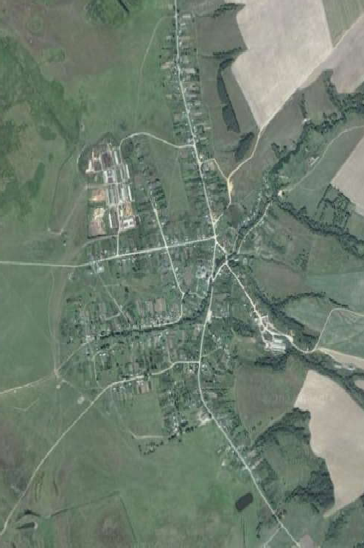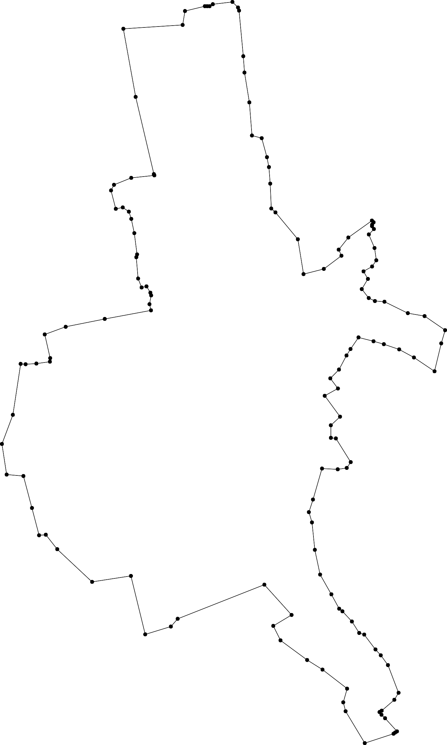
Используемые условные знаки и обозначения: Масштаб 1:10000

1 - характерная точка контура, сведения о которой позволяют однозначно определить её на местности
- существующая часть контура, имеющиеся в ЕГРН сведения о которой достаточны для определения её местоположения

62:01-4.1 - обозначение границы населенного пункта

ОПИСАНИЕ МЕСТОПОЛОЖЕНИЯ ГРАНИЦ

Граница населенного пункта с.Большое Ляхово

(наименование объекта местоположение границ, которого описано (далее - объект)

Раздел 1

Сведения об объекте
№ п/п | Характеристики объекта | Описание характеристик
1 | 2 | 3
1 | Местоположение объекта | Российская Федерация, Рязанская область, р-н Ермишинский, с/п Азеевское, с Большое Ляхово
2 | Площадь объекта ± величина погрешности определения площади (P ± Дельта P) | 893612кв.м. ± 331кв.м.
3 | Иные характеристики объекта | -

Раздел 3

Сведения о местоположении измененных (уточненных) границ объекта
1. Система координат МСК-62
2. Сведения о характерных точках границ объекта
Обозначе ние характер ных точек границ | Существующие координаты, м |  | Измененные (уточненные) координаты, м |  | Метод определения координат характерной точки | Средняя квадратическ ая погрешность положения характерной точки (Мt), м | Описание обозначения точки на местности (при наличии)
Обозначе ние характер ных точек границ | X | Y | X | Y | Метод определения координат характерной точки |  | Описание обозначения точки на местности (при наличии)
1 | 2 | 3 | 4 | 5 | 6 | 7 | 8
1 | 445845,31 | 2290651,24 | 445845,31 | 2290651,24 | Картометрический метод | 2,50 | -
2 | 445886,67 | 2290717,46 | 445886,67 | 2290717,46 | Картометрический метод | 2,50 | -
3 | 445987,73 | 2290775,11 | 445987,73 | 2290775,11 | Картометрический метод | 2,50 | -
4 | 446033,27 | 2290768,7 | 446033,27 | 2290768,7 | Картометрический метод | 2,50 | -
5 | 446071,71 | 2290763,72 | 446071,71 | 2290763,72 | Картометрический метод | 2,50 | -
6 | 446098,04 | 2290770,84 | 446098,04 | 2290770,84 | Картометрический метод | 2,50 | -
7 | 446199,81 | 2290856,95 | 446199,81 | 2290856,95 | Картометрический метод | 2,50 | -
8 | 446250,49 | 2290910,96 | 446250,49 | 2290910,96 | Картометрический метод | 2,50 | -
9 | 446259,74 | 2291034,69 | 446259,74 | 2291034,69 | Картометрический метод | 2,50 | -
10 | 446205,49 | 2291091,15 | 446205,49 | 2291091,15 | Картометрический метод | 2,50 | -
11 | 446154,25 | 2291076,2 | 446154,25 | 2291076,2 | Картометрический метод | 2,50 | -
12 | 446079,53 | 2291126,02 | 446079,53 | 2291126,02 | Картометрический метод | 2,50 | -
13 | 446016,9 | 2291108,23 | 446016,9 | 2291108,23 | Картометрический метод | 2,50 | -
14 | 445930,79 | 2291170,86 | 445930,79 | 2291170,86 | Картометрический метод | 2,50 | -
15 | 445857,48 | 2291244,16 | 445857,48 | 2291244,16 | Картометрический метод | 2,50 | -
16 | 445820,48 | 2291242,74 | 445820,48 | 2291242,74 | Картометрический метод | 2,50 | -
17 | 445835,18 | 2291271,72 | 445835,18 | 2291271,72 | Картометрический метод | 2,50 | -
18 | 445844,79 | 2291287,42 | 445844,79 | 2291287,42 | Картометрический метод | 2,50 | -
19 | 445858,88 | 2291269,02 | 445858,88 | 2291269,02 | Картометрический метод | 2,50 | -
20 | 445885,26 | 2291296,96 | 445885,26 | 2291296,96 | Картометрический метод | 2,50 | -
21 | 445866,72 | 2291327,09 | 445866,72 | 2291327,09 | Картометрический метод | 2,50 | -
22 | 445864,25 | 2291329,54 | 445864,25 | 2291329,54 | Картометрический метод | 2,50 | -

Сведения о местоположении измененных (уточненных) границ объекта
23 | 445860,61 | 2291328,6 | 445860,61 | 2291328,6 | Картометрический метод | 2,50 | -
24 | 445831,24 | 2291305,22 | 445831,24 | 2291305,22 | Картометрический метод | 2,50 | -
25 | 445844,29 | 2291288,09 | 445844,29 | 2291288,09 | Картометрический метод | 2,50 | -
26 | 445834,3 | 2291272,14 | 445834,3 | 2291272,14 | Картометрический метод | 2,50 | -
27 | 445740,59 | 2291359,27 | 445740,59 | 2291359,27 | Картометрический метод | 2,50 | -
28 | 445695,04 | 2291368,52 | 445695,04 | 2291368,52 | Картометрический метод | 2,50 | -
29 | 445666,22 | 2291386,32 | 445666,22 | 2291386,32 | Картометрический метод | 2,50 | -
30 | 445633,84 | 2291371,37 | 445633,84 | 2291371,37 | Картометрический метод | 2,50 | -
31 | 445565,35 | 2291408,2 | 445565,35 | 2291408,2 | Картометрический метод | 2,50 | -
32 | 445426,56 | 2291379,38 | 445426,56 | 2291379,38 | Картометрический метод | 2,50 | -
33 | 445303,95 | 2291231,86 | 445303,95 | 2291231,86 | Картометрический метод | 2,50 | -
34 | 445242,42 | 2291152,99 | 445242,42 | 2291152,99 | Картометрический метод | 2,50 | -
35 | 445243,84 | 2291151,35 | 445243,84 | 2291151,35 | Картометрический метод | 2,50 | -
36 | 445321,12 | 2291080,07 | 445321,12 | 2291080,07 | Картометрический метод | 2,50 | -
37 | 445445 | 2290980 | 445445 | 2290980 | Картометрический метод | 2,50 | -
38 | 445442,5 | 2290972,5 | 445442,5 | 2290972,5 | Картометрический метод | 2,50 | -
39 | 445440 | 2290965 | 445440 | 2290965 | Картометрический метод | 2,50 | -
40 | 445435,95 | 2290961,17 | 445435,95 | 2290961,17 | Картометрический метод | 2,50 | -
41 | 445173,53 | 2290719,12 | 445173,53 | 2290719,12 | Картометрический метод | 2,50 | -
42 | 445170,97 | 2290700,33 | 445170,97 | 2290700,33 | Картометрический метод | 2,50 | -
43 | 445177,91 | 2290628,09 | 445177,91 | 2290628,09 | Картометрический метод | 2,50 | -
44 | 445267,19 | 2290515,02 | 445267,19 | 2290515,02 | Картометрический метод | 2,50 | -
45 | 445353,26 | 2290454,11 | 445353,26 | 2290454,11 | Картометрический метод | 2,50 | -
46 | 445320,91 | 2290355,89 | 445320,91 | 2290355,89 | Картометрический метод | 2,50 | -
47 | 445279,31 | 2290336,25 | 445279,31 | 2290336,25 | Картометрический метод | 2,50 | -
48 | 445235,33 | 2290282,8 | 445235,33 | 2290282,8 | Картометрический метод | 2,50 | -
49 | 445202,72 | 2290275,64 | 445202,72 | 2290275,64 | Картометрический метод | 2,50 | -
50 | 445161,12 | 2290242,73 | 445161,12 | 2290242,73 | Картометрический метод | 2,50 | -
51 | 445137,37 | 2290147,74 | 445137,37 | 2290147,74 | Картометрический метод | 2,50 | -

Сведения о местоположении измененных (уточненных) границ объекта
52 | 444964,42 | 2290260,56 | 444964,42 | 2290260,56 | Картометрический метод | 2,50 | -
53 | 444934,95 | 2290279,62 | 444934,95 | 2290279,62 | Картометрический метод | 2,50 | -
54 | 444877,17 | 2290194,11 | 444877,17 | 2290194,11 | Картометрический метод | 2,50 | -
55 | 444793,97 | 2290284,25 | 444793,97 | 2290284,25 | Картометрический метод | 2,50 | -
56 | 444698,81 | 2290191,15 | 444698,81 | 2290191,15 | Картометрический метод | 2,50 | -
57 | 444779,09 | 2290094,79 | 444779,09 | 2290094,79 | Картометрический метод | 2,50 | -
58 | 444780,1 | 2290093,58 | 444780,1 | 2290093,58 | Картометрический метод | 2,50 | -
59 | 444931,08 | 2289934,76 | 444931,08 | 2289934,76 | Картометрический метод | 2,50 | -
60 | 444959,65 | 2289963,7 | 444959,65 | 2289963,7 | Картометрический метод | 2,50 | -
61 | 444995,04 | 2290010,38 | 444995,04 | 2290010,38 | Картометрический метод | 2,50 | -
62 | 444998,6 | 2290035,69 | 444998,6 | 2290035,69 | Картометрический метод | 2,50 | -
63 | 445138,86 | 2290043,85 | 445138,86 | 2290043,85 | Картометрический метод | 2,50 | -
64 | 445158,89 | 2290033,46 | 445158,89 | 2290033,46 | Картометрический метод | 2,50 | -
65 | 445157,41 | 2289970,38 | 445157,41 | 2289970,38 | Картометрический метод | 2,50 | -
66 | 445198,22 | 2289940,33 | 445198,22 | 2289940,33 | Картометрический метод | 2,50 | -
67 | 445283,9 | 2289963,6 | 445283,9 | 2289963,6 | Картометрический метод | 2,50 | -
68 | 445335,7 | 2289941,88 | 445335,7 | 2289941,88 | Картометрический метод | 2,50 | -
69 | 445419,24 | 2289963,6 | 445419,24 | 2289963,6 | Картометрический метод | 2,50 | -
70 | 445452,66 | 2290048,82 | 445452,66 | 2290048,82 | Картометрический метод | 2,50 | -
71 | 445671,67 | 2290373,7 | 445671,67 | 2290373,7 | Картометрический метод | 2,50 | -
72 | 445781,34 | 2290520,33 | 445781,34 | 2290520,33 | Картометрический метод | 2,50 | -
1 | 445845,31 | 2290651,24 | 445845,31 | 2290651,24 | Картометрический метод | 2,50 | -
3. Сведения о характерных точках части (частей) границы объекта
Часть № -
Обозначе ние характер ных точек границ | Существующие координаты, м |  | Измененные (уточненные) координаты, м |  | Метод определения координат характерной точки | Средняя квадратическ ая погрешность положения характерной точки (Мt), м | Описание обозначения точки на местности (при наличии)
Обозначе ние характер ных точек границ | X | Y | X | Y | Метод определения координат характерной точки |  | Описание обозначения точки на местности (при наличии)
1 | 2 | 3 | 4 | 5 | 6 | 7 | 8
- | - | - | - | - | - | - | -

Раздел 4
План границ объекта

8 9
7 10
11
6
5 12

4 13
3

2
1

14

11917685
25

20 21
22

72

71

Граница 62:01-4.104
70
69

33438709
26 23
24
27
28
29
30

31

32

68
67

66
65 6643
45
46
47 44
48
49
51 50

43 42 41

36 33
3534

6162
60 52
59 53
54

55
587

56

Используемые условные знаки и обозначения:
Масштаб 1:10000

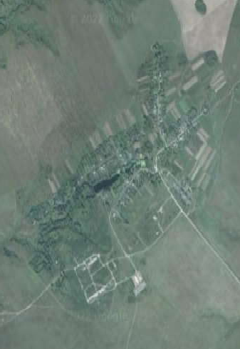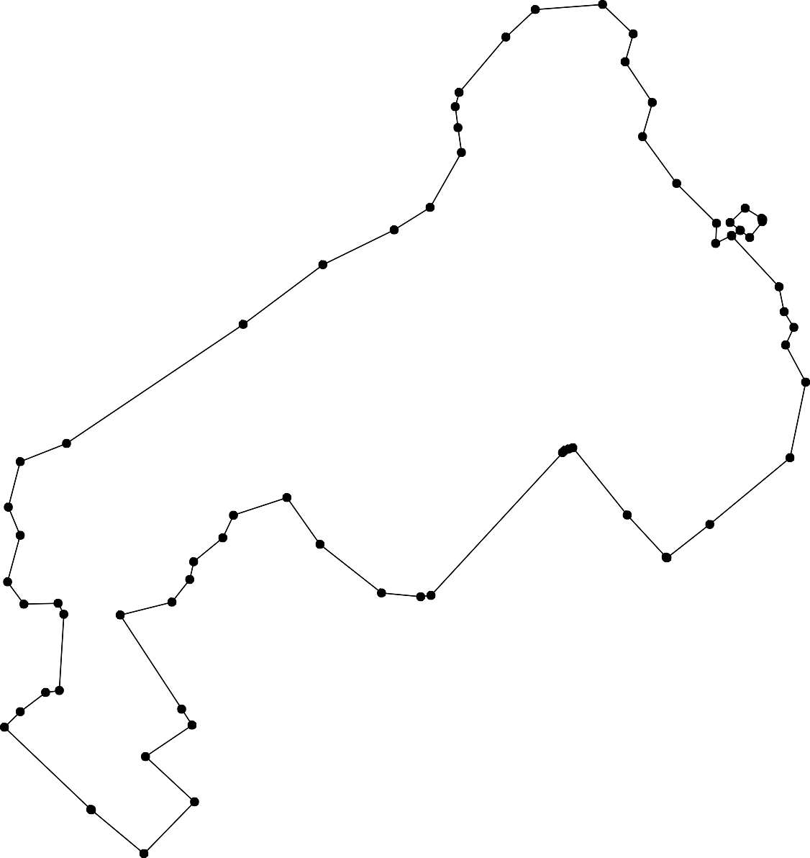
1 - характерная точка контура, сведения о которой позволяют однозначно определить её на местности
- существующая часть контура, имеющиеся в ЕГРН сведения о которой достаточны для определения её местоположения
62:01-4.104 - обозначение границы населенного пункта

ОПИСАНИЕ МЕСТОПОЛОЖЕНИЯ ГРАНИЦ

Граница населенного пункта д.Вороновка

(наименование объекта местоположение границ, которого описано (далее - объект)

Раздел 1

Сведения об объекте
№ п/п | Характеристики объекта | Описание характеристик
1 | 2 | 3
1 | Местоположение объекта | Российская Федерация, Рязанская область, р-н Ермишинский, с/п Азеевское, д Вороновка
2 | Площадь объекта ± величина погрешности определения площади (P ± Дельта P) | 48300кв.м. ± 77кв.м.
3 | Иные характеристики объекта | -

Сведения о местоположении измененных (уточненных) границ объекта
1. Система координат МСК-62
2. Сведения о характерных точках границ объекта
Обозначе ние характер ных точек границ | Существующие координаты, м |  | Измененные (уточненные) координаты, м |  | Метод определения координат характерной точки | Средняя квадратическ ая погрешность положения характерной точки (Мt), м | Описание обозначения точки на местности (при наличии)
Обозначе ние характер ных точек границ | X | Y | X | Y | Метод определения координат характерной точки |  | Описание обозначения точки на местности (при наличии)
1 | 2 | 3 | 4 | 5 | 6 | 7 | 8
1 | 442167,37 | 2297387,8 | 442167,37 | 2297387,8 | Картометрический метод | 2,50 | -
2 | 442178,35 | 2297426,51 | 442178,35 | 2297426,51 | Картометрический метод | 2,50 | -
3 | 442146,57 | 2297438,07 | 442146,57 | 2297438,07 | Картометрический метод | 2,50 | -
4 | 442138,48 | 2297416,69 | 442138,48 | 2297416,69 | Картометрический метод | 2,50 | -
5 | 442123,46 | 2297422,47 | 442123,46 | 2297422,47 | Картометрический метод | 2,50 | -
6 | 442151,19 | 2297527,04 | 442151,19 | 2297527,04 | Картометрический метод | 2,50 | -
7 | 442048,35 | 2297554,78 | 442048,35 | 2297554,78 | Картометрический метод | 2,50 | -
8 | 442052,39 | 2297572,69 | 442052,39 | 2297572,69 | Картометрический метод | 2,50 | -
9 | 441999,23 | 2297583,67 | 441999,23 | 2297583,67 | Картометрический метод | 2,50 | -
10 | 442003,28 | 2297598,69 | 442003,28 | 2297598,69 | Картометрический метод | 2,50 | -
11 | 441950,12 | 2297625,85 | 441950,12 | 2297625,85 | Картометрический метод | 2,50 | -
12 | 441851,32 | 2297627 | 441851,32 | 2297627 | Картометрический метод | 2,50 | -
13 | 441819,54 | 2297516,64 | 441819,54 | 2297516,64 | Картометрический метод | 2,50 | -
14 | 441806,25 | 2297518,96 | 441806,25 | 2297518,96 | Картометрический метод | 2,50 | -
15 | 441803,37 | 2297488,33 | 441803,37 | 2297488,33 | Картометрический метод | 2,50 | -
16 | 441884,25 | 2297465,22 | 441884,25 | 2297465,22 | Картометрический метод | 2,50 | -
17 | 442063,37 | 2297422,47 | 442063,37 | 2297422,47 | Картометрический метод | 2,50 | -
1 | 442167,37 | 2297387,8 | 442167,37 | 2297387,8 | Картометрический метод | 2,50 | -
3. Сведения о характерных точках части (частей) границы объекта
Часть № -
Обозначе  ние характер | Существующие координаты, м |  | Измененные (уточненные) координаты, м |  | Метод определения | Средняя квадратическ ая | Описание обозначения точки на

Раздел 3

погрешность

Сведения о местоположении измененных (уточненных) границ объекта
ных  точек границ | X | Y | X | Y | координат  характерной точки | погрешность  положения характерной точки (Мt), м | местности (при наличии)
1 | 2 | 3 | 4 | 5 | 6 | 7 | 8
- | - | - | - | - | - | - | -

Раздел 4
План границ объекта

2
1
6
45 3

17 7 8

9 10
Граница 62:01-4.106(1)
11

16

12

13
15 14

Используемые условные знаки и обозначения:
Масштаб 1:5000

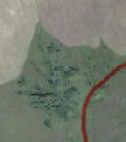
1 - характерная точка контура, сведения о которой позволяют однозначно определить её на местности
- существующая часть контура, имеющиеся в ЕГРН сведения о которой достаточны для определения её местоположения
62:01-4.106 - обозначение границы населенного пункта

ОПИСАНИЕ МЕСТОПОЛОЖЕНИЯ ГРАНИЦ

Граница населенного пункта д.Протуры

(наименование объекта местоположение границ, которого описано (далее - объект)

Раздел 1

Сведения об объекте
№ п/п | Характеристики объекта | Описание характеристик
1 | 2 | 3
1 | Местоположение объекта | Российская Федерация, Рязанская область, р-н Ермишинский, с/п Азеевское, д Данилово
2 | Площадь объекта ± величина погрешности определения площади (P ± Дельта P) | 98445кв.м. ± 110кв.м.
3 | Иные характеристики объекта | -

Раздел 3

Сведения о местоположении измененных (уточненных) границ объекта
1. Система координат МСК-62
2. Сведения о характерных точках границ объекта
Обозначе ние характер ных точек границ | Существующие координаты, м |  | Измененные (уточненные) координаты, м |  | Метод определения координат характерной точки | Средняя квадратическ ая погрешность положения характерной точки (Мt), м | Описание обозначения точки на местности (при наличии)
Обозначе ние характер ных точек границ | X | Y | X | Y | Метод определения координат характерной точки |  | Описание обозначения точки на местности (при наличии)
1 | 2 | 3 | 4 | 5 | 6 | 7 | 8
1 | 441323,72 | 2293912,92 | 441323,72 | 2293912,92 | Картометрический метод | 2,50 | -
2 | 441363,92 | 2293946,84 | 441363,92 | 2293946,84 | Картометрический метод | 2,50 | -
3 | 441303,16 | 2294039,74 | 441303,16 | 2294039,74 | Картометрический метод | 2,50 | -
4 | 441252,7 | 2294085,75 | 441252,7 | 2294085,75 | Картометрический метод | 2,50 | -
5 | 441233,69 | 2294187,2 | 441233,69 | 2294187,2 | Картометрический метод | 2,50 | -
6 | 441186,65 | 2294229,71 | 441186,65 | 2294229,71 | Картометрический метод | 2,50 | -
7 | 441177,51 | 2294262,15 | 441177,51 | 2294262,15 | Картометрический метод | 2,50 | -
8 | 441168,14 | 2294300 | 441168,14 | 2294300 | Картометрический метод | 2,50 | -
9 | 441291,1 | 2294278,84 | 441291,1 | 2294278,84 | Картометрический метод | 2,50 | -
10 | 441304,23 | 2294310,95 | 441304,23 | 2294310,95 | Картометрический метод | 2,50 | -
11 | 441315,91 | 2294332,84 | 441315,91 | 2294332,84 | Картометрический метод | 2,50 | -
12 | 441288,18 | 2294348,89 | 441288,18 | 2294348,89 | Картометрический метод | 2,50 | -
13 | 441234,18 | 2294358,38 | 441234,18 | 2294358,38 | Картометрический метод | 2,50 | -
14 | 441176,53 | 2294342,32 | 441176,53 | 2294342,32 | Картометрический метод | 2,50 | -
15 | 441165,59 | 2294311,68 | 441165,59 | 2294311,68 | Картометрический метод | 2,50 | -
16 | 441111,7 | 2294378,87 | 441111,7 | 2294378,87 | Картометрический метод | 2,50 | -
17 | 441186,7 | 2294450,97 | 441186,7 | 2294450,97 | Картометрический метод | 2,50 | -
18 | 440929,37 | 2294716,65 | 440929,37 | 2294716,65 | Картометрический метод | 2,50 | -
19 | 440824,1 | 2294619,74 | 440824,1 | 2294619,74 | Картометрический метод | 2,50 | -
20 | 440885,37 | 2294565,13 | 440885,37 | 2294565,13 | Картометрический метод | 2,50 | -
21 | 440871,27 | 2294552,52 | 440871,27 | 2294552,52 | Картометрический метод | 2,50 | -
22 | 440882,4 | 2294533,22 | 440882,4 | 2294533,22 | Картометрический метод | 2,50 | -

Сведения о местоположении измененных (уточненных) границ объекта
23 | 440906,15 | 2294545,1 | 440906,15 | 2294545,1 | Картометрический метод | 2,50 | -
24 | 441016,26 | 2294437,6 | 441016,26 | 2294437,6 | Картометрический метод | 2,50 | -
25 | 440962,79 | 2294392,49 | 440962,79 | 2294392,49 | Картометрический метод | 2,50 | -
26 | 440991,19 | 2294350,71 | 440991,19 | 2294350,71 | Картометрический метод | 2,50 | -
27 | 441042,99 | 2294385,8 | 441042,99 | 2294385,8 | Картометрический метод | 2,50 | -
28 | 441079,05 | 2294346,96 | 441079,05 | 2294346,96 | Картометрический метод | 2,50 | -
29 | 441098,14 | 2294365,75 | 441098,14 | 2294365,75 | Картометрический метод | 2,50 | -
30 | 441129,88 | 2294327,32 | 441129,88 | 2294327,32 | Картометрический метод | 2,50 | -
31 | 441154 | 2294292,79 | 441154 | 2294292,79 | Картометрический метод | 2,50 | -
32 | 441161,63 | 2294244,61 | 441161,63 | 2294244,61 | Картометрический метод | 2,50 | -
33 | 441196,72 | 2294188,63 | 441196,72 | 2294188,63 | Картометрический метод | 2,50 | -
34 | 441116,52 | 2294213,69 | 441116,52 | 2294213,69 | Картометрический метод | 2,50 | -
35 | 441096,26 | 2294140,19 | 441096,26 | 2294140,19 | Картометрический метод | 2,50 | -
36 | 441034,24 | 2294152,6 | 441034,24 | 2294152,6 | Картометрический метод | 2,50 | -
37 | 441033,51 | 2294131,44 | 441033,51 | 2294131,44 | Картометрический метод | 2,50 | -
38 | 441091,45 | 2294125,13 | 441091,45 | 2294125,13 | Картометрический метод | 2,50 | -
39 | 441163,3 | 2294106,75 | 441163,3 | 2294106,75 | Картометрический метод | 2,50 | -
40 | 441141,58 | 2294038,24 | 441141,58 | 2294038,24 | Картометрический метод | 2,50 | -
41 | 441228,47 | 2294003,15 | 441228,47 | 2294003,15 | Картометрический метод | 2,50 | -
42 | 441250,19 | 2294066,65 | 441250,19 | 2294066,65 | Картометрический метод | 2,50 | -
43 | 441290,3 | 2294034,9 | 441290,3 | 2294034,9 | Картометрический метод | 2,50 | -
44 | 441236,83 | 2293968,06 | 441236,83 | 2293968,06 | Картометрический метод | 2,50 | -
1 | 441323,72 | 2293912,92 | 441323,72 | 2293912,92 | Картометрический метод | 2,50 | -
3. Сведения о характерных точках части (частей) границы объекта
Часть № -
Обозначе ние характер ных точек границ | Существующие координаты, м |  | Измененные (уточненные) координаты, м |  | Метод определения координат характерной точки | Средняя квадратическ ая погрешность положения характерной точки (Мt), м | Описание обозначения точки на местности (при наличии)
Обозначе ние характер ных точек границ | X | Y | X | Y | Метод определения координат характерной точки |  | Описание обозначения точки на местности (при наличии)
1 | 2 | 3 | 4 | 5 | 6 | 7 | 8
- | - | - | - | - | - | - | -

Сведения о местоположении измененных (уточненных) границ объекта

Раздел 4
План границ объекта

2

1 11
3 10
9
43 12

42
44 41

40
4

39

38 35

37 36

5

33 6 7
32

34

13

8 15 14
31
30 16
29
28

27

17

Граница 62:01-4.107

24

26

25
18
23
22 20
21

19

Используемые условные знаки и обозначения:
Масштаб 1:5000

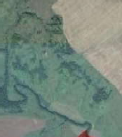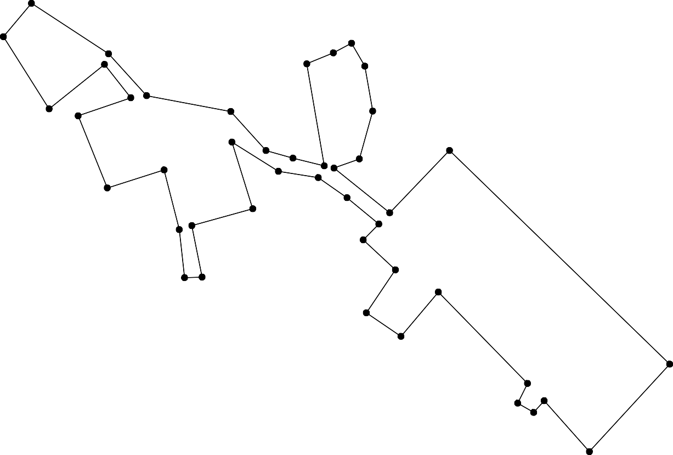
1 - характерная точка контура, сведения о которой позволяют однозначно определить её на местности
- существующая часть контура, имеющиеся в ЕГРН сведения о которой достаточны для определения её местоположения
62:01-4.107 - обозначение земельного участка

ОПИСАНИЕ МЕСТОПОЛОЖЕНИЯ ГРАНИЦ

Граница населенного пункта д.Илемники

(наименование объекта местоположение границ, которого описано (далее - объект)

Раздел 1

Сведения об объекте
№ п/п | Характеристики объекта | Описание характеристик
1 | 2 | 3
1 | Местоположение объекта | Российская Федерация, Рязанская область, р-н Ермишинский, с/п Азеево, д Илемники
2 | Площадь объекта ± величина погрешности определения площади (P ± Дельта P) | 101654кв.м. ± 112кв.м.
3 | Иные характеристики объекта | -

Раздел 2

Сведения о местоположении границ объекта
1. Система координат МСК-62
2. Сведения о характерных точках границ объекта
Обозначе ние характер ных точек границ | Координаты, м |  | Метод определения координат характерной точки | Средняя квадратичес кая погрешност ь положения характерной точки (Мt), м | Описание обозначения точки на местности (при наличии)
Обозначе ние характер ных точек границ | X | Y | Метод определения координат характерной точки |  | Описание обозначения точки на местности (при наличии)
1 | 2 | 3 | 4 | 5 | 6
1 | 446965,84 | 2294125,87 | Картометрический метод | 2,50 | -
2 | 447037,86 | 2294185,89 | Картометрический метод | 2,50 | -
3 | 447076,84 | 2294281,37 | Картометрический метод | 2,50 | -
4 | 447071,74 | 2294313,87 | Картометрический метод | 2,50 | -
5 | 447105,43 | 2294352,6 | Картометрический метод | 2,50 | -
6 | 447055,09 | 2294502,45 | Картометрический метод | 2,50 | -
7 | 447009,01 | 2294601,58 | Картометрический метод | 2,50 | -
8 | 446966,8 | 2294615,91 | Картометрический метод | 2,50 | -
9 | 446906,78 | 2294622,5 | Картометрический метод | 2,50 | -
10 | 446878,12 | 2294602,36 | Картометрический метод | 2,50 | -
11 | 446861,86 | 2294604,3 | Картометрический метод | 2,50 | -
12 | 446822,75 | 2294589,19 | Картометрический метод | 2,50 | -
13 | 446808,04 | 2294560,93 | Картометрический метод | 2,50 | -
14 | 446886,64 | 2294443,98 | Картометрический метод | 2,50 | -
15 | 446797,15 | 2294429,93 | Картометрический метод | 2,50 | -
16 | 446796,03 | 2294394,03 | Картометрический метод | 2,50 | -
17 | 446818,11 | 2294372,35 | Картометрический метод | 2,50 | -
18 | 446835,03 | 2294358,9 | Картометрический метод | 2,50 | -
19 | 446899,81 | 2294347,95 | Картометрический метод | 2,50 | -
20 | 446887,78 | 2294281,81 | Картометрический метод | 2,50 | -
21 | 446870,64 | 2294207,07 | Картометрический метод | 2,50 | -
22 | 446849,24 | 2294104,79 | Картометрический метод | 2,50 | -
23 | 446900,2 | 2294083,47 | Картометрический метод | 2,50 | -
24 | 446917,04 | 2294077,85 | Картометрический метод | 2,50 | -
1 | 446965,84 | 2294125,87 | Картометрический метод | 2,50 | -
3. Сведения о характерных точках части (частей) границы объекта
Обозначе ние характер ных точек части границы | Координаты, м |  | Метод определения координат характерной точки | Средняя квадратичес кая погрешност ь положения характерной точки (Мt), м | Описание обозначения точки на местности (при наличии)
Обозначе ние характер ных точек части границы | X | Y | Метод определения координат характерной точки |  | Описание обозначения точки на местности (при наличии)
1 | 2 | 3 | 4 | 5 | 6
Часть № -
- | - | - | - | - | -

Раздел 4
План границ объекта

5
3 4
6
2
7

1 8

24
23 19 9
20 14 10
21 11
22
18
17 12
16 15 13

Используемые условные знаки и обозначения:
Масштаб 1:5000

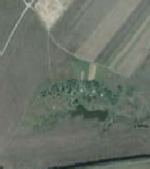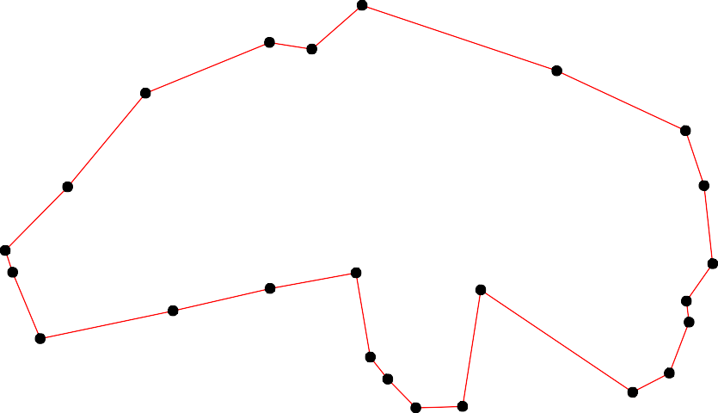
1 - характерная точка контура, сведения о которой позволяют однозначно определить её на местности
- вновь образованная часть контура, сведения о которой достаточны для определения её местоположения

ОПИСАНИЕ МЕСТОПОЛОЖЕНИЯ ГРАНИЦ

Граница населенного пункта д.Костино

(наименование объекта местоположение границ, которого описано (далее - объект)

Раздел 1

Сведения об объекте
№ п/п | Характеристики объекта | Описание характеристик
1 | 2 | 3
1 | Местоположение объекта | Российская Федерация, Рязанская область, р-н Ермишинский, с/п Азеевское, д Костино
2 | Площадь объекта ± величина погрешности определения площади (P ± Дельта P) | 242198кв.м. ± 172кв.м.
3 | Иные характеристики объекта | -

Раздел 3

Сведения о местоположении измененных (уточненных) границ объекта
1. Система координат МСК-62
2. Сведения о характерных точках границ объекта
Обозначе ние характер ных точек границ | Существующие координаты, м |  | Измененные (уточненные) координаты, м |  | Метод определения координат характерной точки | Средняя квадратичес кая погрешность положения характерной точки (Мt), м | Описание обозначения точки на местности (при наличии)
Обозначе ние характер ных точек границ | X | Y | X | Y | Метод определения координат характерной точки |  | Описание обозначения точки на местности (при наличии)
1 | 2 | 3 | 4 | 5 | 6 | 7 | 8
1 | 444381,97 | 2294280,3 | 444381,97 | 2294280,3 | Картометрический метод | 2,50 | -
2 | 444368,44 | 2294319,44 | 444368,44 | 2294319,44 | Картометрический метод | 2,50 | -
3 | 444332,92 | 2294362,85 | 444332,92 | 2294362,85 | Картометрический метод | 2,50 | -
4 | 444216,12 | 2294418,09 | 444216,12 | 2294418,09 | Картометрический метод | 2,50 | -
5 | 443999,89 | 2294527,79 | 443999,89 | 2294527,79 | Картометрический метод | 2,50 | -
6 | 443800,08 | 2294585,48 | 443800,08 | 2294585,48 | Картометрический метод | 2,50 | -
7 | 443624,63 | 2294607,21 | 443624,63 | 2294607,21 | Картометрический метод | 2,50 | -
8 | 443591,71 | 2294582,85 | 443591,71 | 2294582,85 | Картометрический метод | 2,50 | -
9 | 443608,08 | 2294461,77 | 443608,08 | 2294461,77 | Картометрический метод | 2,50 | -
10 | 443555,58 | 2294475,67 | 443555,58 | 2294475,67 | Картометрический метод | 2,50 | -
11 | 443552,78 | 2294562,09 | 443552,78 | 2294562,09 | Картометрический метод | 2,50 | -
12 | 443457,98 | 2294561,23 | 443457,98 | 2294561,23 | Картометрический метод | 2,50 | -
13 | 443470,9 | 2294357,4 | 443470,9 | 2294357,4 | Картометрический метод | 2,50 | -
14 | 443519,2 | 2294344,82 | 443519,2 | 2294344,82 | Картометрический метод | 2,50 | -
15 | 443566,15 | 2294349,88 | 443566,15 | 2294349,88 | Картометрический метод | 2,50 | -
16 | 443639,67 | 2294346,54 | 443639,67 | 2294346,54 | Картометрический метод | 2,50 | -
17 | 443653,55 | 2294291,7 | 443653,55 | 2294291,7 | Картометрический метод | 2,50 | -
18 | 443694,81 | 2294249,62 | 443694,81 | 2294249,62 | Картометрический метод | 2,50 | -
19 | 443841,85 | 2294144,35 | 443841,85 | 2294144,35 | Картометрический метод | 2,50 | -
20 | 443913,71 | 2294308,1 | 443913,71 | 2294308,1 | Картометрический метод | 2,50 | -
21 | 444005,61 | 2294268 | 444005,61 | 2294268 | Картометрический метод | 2,50 | -
22 | 443976,4 | 2294196 | 443976,4 | 2294196 | Картометрический метод | 2,50 | -

Сведения о местоположении измененных (уточненных) границ объекта
23 | 444080,79 | 2294131,76 | 444080,79 | 2294131,76 | Картометрический метод | 2,50 | -
24 | 444130,69 | 2294244,16 | 444130,69 | 2294244,16 | Картометрический метод | 2,50 | -
25 | 444223,96 | 2294198,99 | 444223,96 | 2294198,99 | Картометрический метод | 2,50 | -
26 | 444253,13 | 2294186,15 | 444253,13 | 2294186,15 | Картометрический метод | 2,50 | -
27 | 444256,58 | 2294197,36 | 444256,58 | 2294197,36 | Картометрический метод | 2,50 | -
28 | 444279,31 | 2294201,99 | 444279,31 | 2294201,99 | Картометрический метод | 2,50 | -
29 | 444375 | 2294275 | 444375 | 2294275 | Картометрический метод | 2,50 | -
1 | 444381,97 | 2294280,3 | 444381,97 | 2294280,3 | Картометрический метод | 2,50 | -
3. Сведения о характерных точках части (частей) границы объекта
Часть № -
Обозначе ние характер ных точек границ | Существующие координаты, м |  | Измененные (уточненные) координаты, м |  | Метод определения координат характерной точки | Средняя квадратичес кая погрешность положения характерной точки (Мt), м | Описание обозначения точки на местности (при наличии)
Обозначе ние характер ных точек границ | X | Y | X | Y | Метод определения координат характерной точки |  | Описание обозначения точки на местности (при наличии)
1 | 2 | 3 | 4 | 5 | 6 | 7 | 8
- | - | - | - | - | - | - | -

Раздел 4
План границ объекта

29 1 2

3

28
2627

25 4

24

23

21 5
22

20
Граница 62:01-4.109

19

6

18

17
16 7
9
8
15 10 11

14

13
12

Используемые условные знаки и обозначения:
Масштаб 1:5000

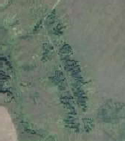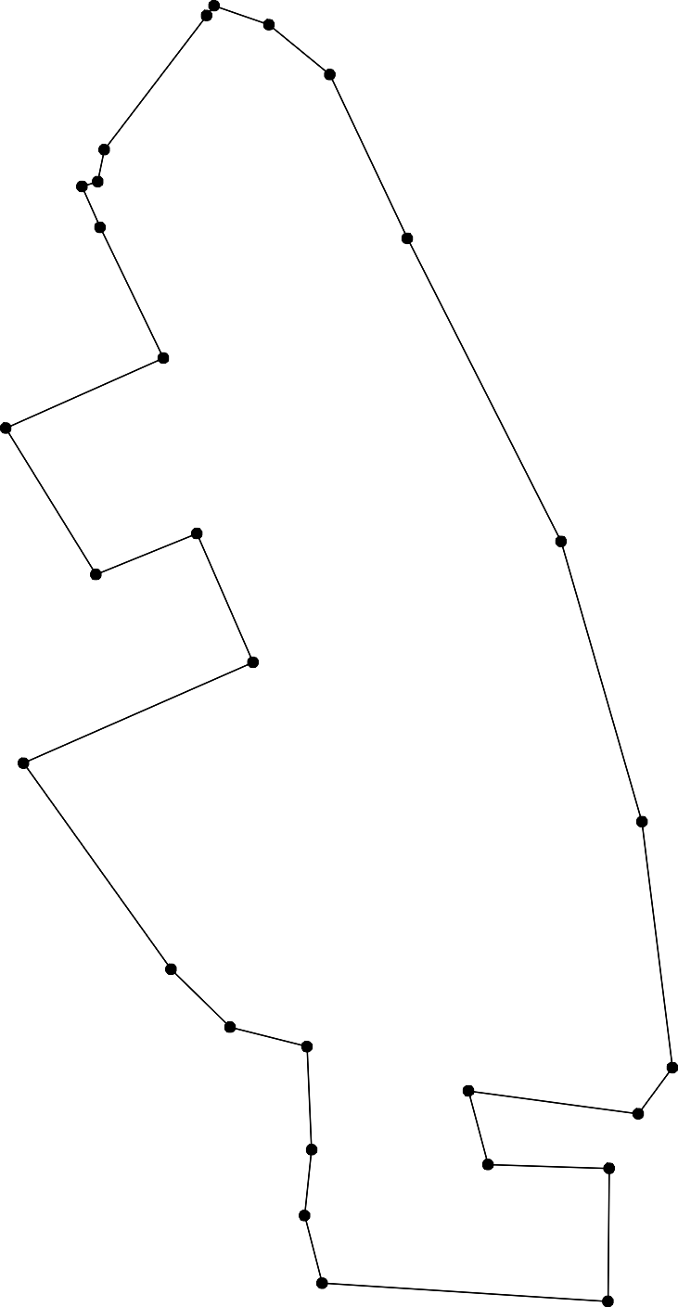
1 - характерная точка контура, сведения о которой позволяют однозначно определить её на местности
- существующая часть контура, имеющиеся в ЕГРН сведения о которой достаточны для определения её местоположения
62:01-4.109 - обозначение границы населенного пункта

ОПИСАНИЕ МЕСТОПОЛОЖЕНИЯ ГРАНИЦ

Граница населенного пункта д.Мухины Поляны

(наименование объекта местоположение границ, которого описано (далее - объект)

Раздел 1

Сведения об объекте
№ п/п | Характеристики объекта | Описание характеристик
1 | 2 | 3
1 | Местоположение объекта | Российская Федерация, Рязанская область, р-н Ермишинский, с/п Азеевское, д Мухины Поляны
2 | Площадь объекта ± величина погрешности определения площади (P ± Дельта P) | 179461кв.м. ± 148кв.м.
3 | Иные характеристики объекта | -

Раздел 3

Сведения о местоположении измененных (уточненных) границ объекта
1. Система координат МСК-62
2. Сведения о характерных точках границ объекта
Обозначе ние характер ных точек границ | Существующие координаты, м |  | Измененные (уточненные) координаты, м |  | Метод определения координат характерной точки | Средняя квадратическ ая погрешность положения характерной точки (Мt), м | Описание обозначения точки на местности (при наличии)
Обозначе ние характер ных точек границ | X | Y | X | Y | Метод определения координат характерной точки |  | Описание обозначения точки на местности (при наличии)
1 | 2 | 3 | 4 | 5 | 6 | 7 | 8
1 | 448653,03 | 2291966,4 | 448653,03 | 2291966,4 | Картометрический метод | 2,50 | -
2 | 448661,86 | 2291985,83 | 448661,86 | 2291985,83 | Картометрический метод | 2,50 | -
3 | 448654,62 | 2292210,5 | 448654,62 | 2292210,5 | Картометрический метод | 2,50 | -
4 | 448659,24 | 2292431,61 | 448659,24 | 2292431,61 | Картометрический метод | 2,50 | -
5 | 448654,62 | 2292477,61 | 448654,62 | 2292477,61 | Картометрический метод | 2,50 | -
6 | 448630,98 | 2292600,57 | 448630,98 | 2292600,57 | Картометрический метод | 2,50 | -
7 | 448624,3 | 2292635,83 | 448624,3 | 2292635,83 | Картометрический метод | 2,50 | -
8 | 448612,66 | 2292662,7 | 448612,66 | 2292662,7 | Картометрический метод | 2,50 | -
9 | 448602,43 | 2292680,59 | 448602,43 | 2292680,59 | Картометрический метод | 2,50 | -
10 | 448455,38 | 2292657,19 | 448455,38 | 2292657,19 | Картометрический метод | 2,50 | -
11 | 448443,77 | 2292690,42 | 448443,77 | 2292690,42 | Картометрический метод | 2,50 | -
12 | 448357,24 | 2292659,52 | 448357,24 | 2292659,52 | Картометрический метод | 2,50 | -
13 | 448293,67 | 2292622,44 | 448293,67 | 2292622,44 | Картометрический метод | 2,50 | -
14 | 448273,36 | 2292602,13 | 448273,36 | 2292602,13 | Картометрический метод | 2,50 | -
15 | 448265,41 | 2292552,91 | 448265,41 | 2292552,91 | Картометрический метод | 2,50 | -
16 | 448377,11 | 2292516,7 | 448377,11 | 2292516,7 | Картометрический метод | 2,50 | -
17 | 448380,2 | 2292470,13 | 448380,2 | 2292470,13 | Картометрический метод | 2,50 | -
18 | 448384,59 | 2292453,74 | 448384,59 | 2292453,74 | Картометрический метод | 2,50 | -
19 | 448331,52 | 2292434,29 | 448331,52 | 2292434,29 | Картометрический метод | 2,50 | -
20 | 448324,57 | 2292400,6 | 448324,57 | 2292400,6 | Картометрический метод | 2,50 | -
21 | 448311,33 | 2292358,66 | 448311,33 | 2292358,66 | Картометрический метод | 2,50 | -
22 | 448316,62 | 2292320,25 | 448316,62 | 2292320,25 | Картометрический метод | 2,50 | -

Сведения о местоположении измененных (уточненных) границ объекта
23 | 448310,88 | 2292266,83 | 448310,88 | 2292266,83 | Картометрический метод | 2,50 | -
24 | 448336,83 | 2292229,54 | 448336,83 | 2292229,54 | Картометрический метод | 2,50 | -
25 | 448366,95 | 2292202,81 | 448366,95 | 2292202,81 | Картометрический метод | 2,50 | -
26 | 448511,5 | 2292243,69 | 448511,5 | 2292243,69 | Картометрический метод | 2,50 | -
27 | 448519,9 | 2292130,49 | 448519,9 | 2292130,49 | Картометрический метод | 2,50 | -
28 | 448540,69 | 2292055,75 | 448540,69 | 2292055,75 | Картометрический метод | 2,50 | -
29 | 448540,25 | 2291965,1 | 448540,25 | 2291965,1 | Картометрический метод | 2,50 | -
30 | 448567,38 | 2291950,51 | 448567,38 | 2291950,51 | Картометрический метод | 2,50 | -
31 | 448615,06 | 2291954,93 | 448615,06 | 2291954,93 | Картометрический метод | 2,50 | -
1 | 448653,03 | 2291966,4 | 448653,03 | 2291966,4 | Картометрический метод | 2,50 | -
3. Сведения о характерных точках части (частей) границы объекта
Часть № -
Обозначе ние характер ных точек границ | Существующие координаты, м |  | Измененные (уточненные) координаты, м |  | Метод определения координат характерной точки | Средняя квадратическ ая погрешность положения характерной точки (Мt), м | Описание обозначения точки на местности (при наличии)
Обозначе ние характер ных точек границ | X | Y | X | Y | Метод определения координат характерной точки |  | Описание обозначения точки на местности (при наличии)
1 | 2 | 3 | 4 | 5 | 6 | 7 | 8
- | - | - | - | - | - | - | -

Раздел 4
План границ объекта

1 2 3 4 5
31
6 7 89

30
29 28 27
Граница 62:01-4.108

26

1011

25
24 23 22 21 20
117816
12
19
13
1
15 4

Используемые условные знаки и обозначения:

Масштаб 1:10000

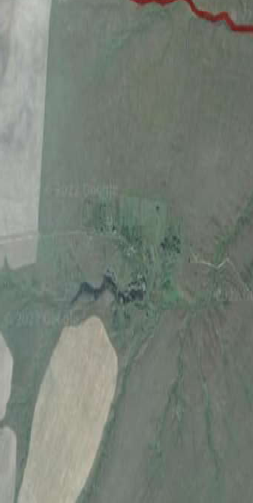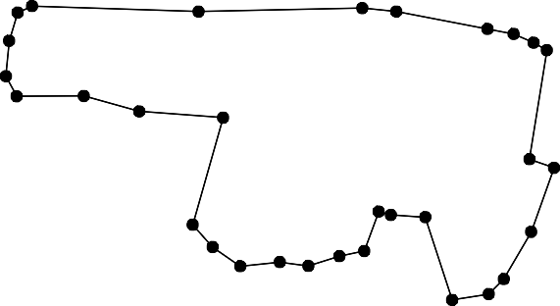
1 - характерная точка контура, сведения о которой позволяют однозначно определить её на местности
- существующая часть контура, имеющиеся в ЕГРН сведения о которой достаточны для определения её местоположения
62:01-4.108 - обозначение границы населенного пункта

ОПИСАНИЕ МЕСТОПОЛОЖЕНИЯ ГРАНИЦ

Граница населенного пункта д.Протуры

(наименование объекта местоположение границ, которого описано (далее - объект)

Раздел 1

Сведения об объекте
№ п/п | Характеристики объекта | Описание характеристик
1 | 2 | 3
1 | Местоположение объекта | Российская Федерация, Рязанская область, р-н Ермишинский, с/п Азеевское, д Протуры
2 | Площадь объекта ± величина погрешности определения площади (P ± Дельта P) | 215685кв.м. ± 163кв.м.
3 | Иные характеристики объекта | -

Раздел 3

Сведения о местоположении измененных (уточненных) границ объекта
1. Система координат МСК-62
2. Сведения о характерных точках границ объекта
Обозначе ние характер ных точек границ | Существующие координаты, м |  | Измененные (уточненные) координаты, м |  | Метод определения координат характерной точки | Средняя квадратическ ая погрешность положения характерной точки (Мt), м | Описание обозначения точки на местности (при наличии)
Обозначе ние характер ных точек границ | X | Y | X | Y | Метод определения координат характерной точки |  | Описание обозначения точки на местности (при наличии)
1 | 2 | 3 | 4 | 5 | 6 | 7 | 8
1 | 443729,29 | 2296944,27 | 443729,29 | 2296944,27 | Картометрический метод | 2,50 | -
2 | 443722,32 | 2297003,6 | 443722,32 | 2297003,6 | Картометрический метод | 2,50 | -
3 | 443815,55 | 2297027,03 | 443815,55 | 2297027,03 | Картометрический метод | 2,50 | -
4 | 443841,26 | 2297175,15 | 443841,26 | 2297175,15 | Картометрический метод | 2,50 | -
5 | 443859,32 | 2297229,81 | 443859,32 | 2297229,81 | Картометрический метод | 2,50 | -
6 | 443871,64 | 2297292,31 | 443871,64 | 2297292,31 | Картометрический метод | 2,50 | -
7 | 443885,92 | 2297362,56 | 443885,92 | 2297362,56 | Картометрический метод | 2,50 | -
8 | 443908,28 | 2297489,72 | 443908,28 | 2297489,72 | Картометрический метод | 2,50 | -
9 | 443749,34 | 2297478,51 | 443749,34 | 2297478,51 | Картометрический метод | 2,50 | -
10 | 443651,12 | 2297424,2 | 443651,12 | 2297424,2 | Картометрический метод | 2,50 | -
11 | 443646,49 | 2297435,76 | 443646,49 | 2297435,76 | Картометрический метод | 2,50 | -
12 | 443602,58 | 2297427,67 | 443602,58 | 2297427,67 | Картометрический метод | 2,50 | -
13 | 443594,49 | 2297488,91 | 443594,49 | 2297488,91 | Картометрический метод | 2,50 | -
14 | 443506,67 | 2297481,98 | 443506,67 | 2297481,98 | Картометрический метод | 2,50 | -
15 | 443532,09 | 2297397,62 | 443532,09 | 2297397,62 | Картометрический метод | 2,50 | -
16 | 443440,8 | 2297299,4 | 443440,8 | 2297299,4 | Картометрический метод | 2,50 | -
17 | 443436,18 | 2297230,06 | 443436,18 | 2297230,06 | Картометрический метод | 2,50 | -
18 | 443468,54 | 2297182,69 | 443468,54 | 2297182,69 | Картометрический метод | 2,50 | -
19 | 443422,31 | 2297154,95 | 443422,31 | 2297154,95 | Картометрический метод | 2,50 | -
20 | 443365,69 | 2297050,95 | 443365,69 | 2297050,95 | Картометрический метод | 2,50 | -
21 | 443439,65 | 2297024,37 | 443439,65 | 2297024,37 | Картометрический метод | 2,50 | -
22 | 443421,16 | 2296981,62 | 443421,16 | 2296981,62 | Картометрический метод | 2,50 | -

Сведения о местоположении измененных (уточненных) границ объекта
23 | 443387,65 | 2296963,13 | 443387,65 | 2296963,13 | Картометрический метод | 2,50 | -
24 | 443355,29 | 2296913,44 | 443355,29 | 2296913,44 | Картометрический метод | 2,50 | -
25 | 443433,87 | 2296867,22 | 443433,87 | 2296867,22 | Картометрический метод | 2,50 | -
26 | 443454,67 | 2296904,19 | 443454,67 | 2296904,19 | Картометрический метод | 2,50 | -
27 | 443470,85 | 2296894,95 | 443470,85 | 2296894,95 | Картометрический метод | 2,50 | -
28 | 443502,05 | 2296948,11 | 443502,05 | 2296948,11 | Картометрический метод | 2,50 | -
29 | 443542,49 | 2296929,62 | 443542,49 | 2296929,62 | Картометрический метод | 2,50 | -
30 | 443556,29 | 2296934,79 | 443556,29 | 2296934,79 | Картометрический метод | 2,50 | -
31 | 443587,56 | 2296939,44 | 443587,56 | 2296939,44 | Картометрический метод | 2,50 | -
32 | 443654,51 | 2296933,8 | 443654,51 | 2296933,8 | Картометрический метод | 2,50 | -
1 | 443729,29 | 2296944,27 | 443729,29 | 2296944,27 | Картометрический метод | 2,50 | -
3. Сведения о характерных точках части (частей) границы объекта
Часть № -
Обозначе ние характер ных точек границ | Существующие координаты, м |  | Измененные (уточненные) координаты, м |  | Метод определения координат характерной точки | Средняя квадратическ ая погрешность положения характерной точки (Мt), м | Описание обозначения точки на местности (при наличии)
Обозначе ние характер ных точек границ | X | Y | X | Y | Метод определения координат характерной точки |  | Описание обозначения точки на местности (при наличии)
1 | 2 | 3 | 4 | 5 | 6 | 7 | 8
- | - | - | - | - | - | - | -

Раздел 4
План границ объекта

8
7
6
5
4
3

9
1 2

32 1011

31

30
29

28

27
26
25 21
22

18
17 16
19
12 13

15
14

23
24 20

Используемые условные знаки и обозначения:
Масштаб 1:5000

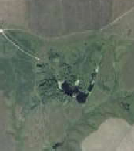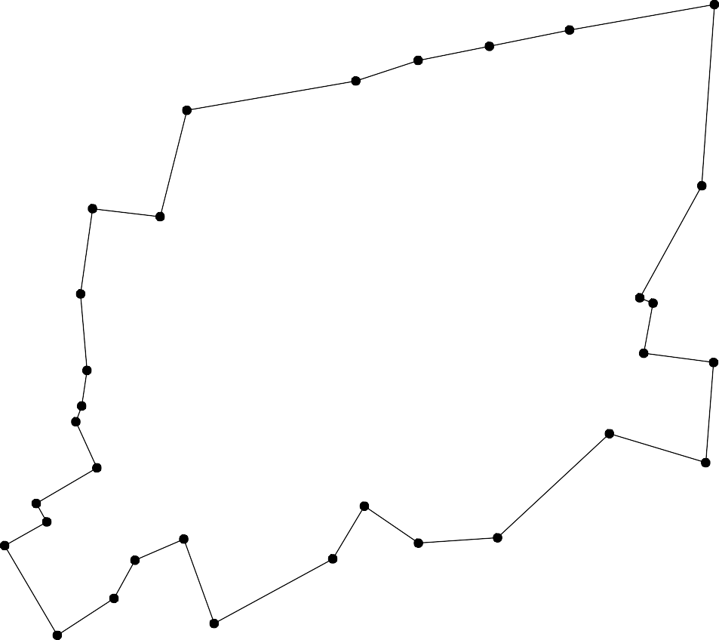
1 - характерная точка контура, сведения о которой позволяют однозначно определить её на местности
- существующая часть контура, имеющиеся в ЕГРН сведения о которой достаточны для определения её местоположения

62:01-4.105 - обозначение границы населенного пункта

ОПИСАНИЕ МЕСТОПОЛОЖЕНИЯ ГРАНИЦ

Граница населенного пункта д.Рюмино

(наименование объекта местоположение границ, которого описано (далее - объект)

Раздел 1

Сведения об объекте
№ п/п | Характеристики объекта | Описание характеристик
1 | 2 | 3
1 | Местоположение объекта | Российская Федерация, Рязанская область, р-н Ермишинский, с/п Азеевское, д Рюмино
2 | Площадь объекта ± величина погрешности определения площади (P ± Дельта P) | 252408кв.м. ± 176кв.м.
3 | Иные характеристики объекта | -

Раздел 2

Сведения о местоположении границ объекта
1. Система координат МСК-62
2. Сведения о характерных точках границ объекта
Обозначе ние характер ных точек границ | Координаты, м |  | Метод определения координат характерной точки | Средняя квадратичес кая погрешност ь положения характерной точки (Мt), м | Описание обозначения точки на местности (при наличии)
Обозначе ние характер ных точек границ | X | Y | Метод определения координат характерной точки |  | Описание обозначения точки на местности (при наличии)
1 | 2 | 3 | 4 | 5 | 6
1 | 448086,24 | 2293506,18 | Картометрический метод | 2,50 | -
2 | 448013,4 | 2293615,11 | Картометрический метод | 2,50 | -
3 | 448078,16 | 2293662,35 | Картометрический метод | 2,50 | -
4 | 448129,54 | 2293733,29 | Картометрический метод | 2,50 | -
5 | 448037,5 | 2293834,4 | Картометрический метод | 2,50 | -
6 | 447916,68 | 2293755,29 | Картометрический метод | 2,50 | -
7 | 447895,55 | 2293777,64 | Картометрический метод | 2,50 | -
8 | 448010,91 | 2293885,35 | Картометрический метод | 2,50 | -
9 | 448022,78 | 2293899,73 | Картометрический метод | 2,50 | -
10 | 448023,82 | 2293955,8 | Картометрический метод | 2,50 | -
11 | 447989,18 | 2293995,63 | Картометрический метод | 2,50 | -
12 | 447942,24 | 2294018,22 | Картометрический метод | 2,50 | -
13 | 447896,16 | 2294031,39 | Картометрический метод | 2,50 | -
14 | 447836,91 | 2293996,92 | Картометрический метод | 2,50 | -
15 | 447741,88 | 2294000,65 | Картометрический метод | 2,50 | -
16 | 447715,67 | 2294017,17 | Картометрический метод | 2,50 | -
17 | 447662,66 | 2294026,35 | Картометрический метод | 2,50 | -
18 | 447590,25 | 2293973,3 | Картометрический метод | 2,50 | -
19 | 447582,89 | 2293949,1 | Картометрический метод | 2,50 | -
20 | 447547,5 | 2293962,77 | Картометрический метод | 2,50 | -
21 | 447545,33 | 2293945,81 | Картометрический метод | 2,50 | -
22 | 447559,99 | 2293940,6 | Картометрический метод | 2,50 | -
23 | 447562,91 | 2293932,41 | Картометрический метод | 2,50 | -
24 | 447555,85 | 2293893,56 | Картометрический метод | 2,50 | -
25 | 447538,45 | 2293843,29 | Картометрический метод | 2,50 | -
26 | 447538,63 | 2293826,01 | Картометрический метод | 2,50 | -
27 | 447571,74 | 2293794,67 | Картометрический метод | 2,50 | -
28 | 447586,48 | 2293770,05 | Картометрический метод | 2,50 | -
29 | 447544,71 | 2293636,38 | Картометрический метод | 2,50 | -
30 | 447534,58 | 2293609,59 | Картометрический метод | 2,50 | -
31 | 447529,54 | 2293581,13 | Картометрический метод | 2,50 | -
32 | 447533,22 | 2293567,58 | Картометрический метод | 2,50 | -
33 | 447541,28 | 2293533,31 | Картометрический метод | 2,50 | -
34 | 447583,66 | 2293482,68 | Картометрический метод | 2,50 | -
35 | 447637,49 | 2293450,93 | Картометрический метод | 2,50 | -
36 | 447796,25 | 2293449,38 | Картометрический метод | 2,50 | -
37 | 447836,91 | 2293445,89 | Картометрический метод | 2,50 | -
38 | 447955,4 | 2293526,05 | Картометрический метод | 2,50 | -
39 | 448008,46 | 2293597,3 | Картометрический метод | 2,50 | -

Сведения о местоположении границ объекта
40 | 448077,63 | 2293500 | Картометрический метод | 2,50 | -
1 | 448086,24 | 2293506,18 | Картометрический метод | 2,50 | -
3. Сведения о характерных точках части (частей) границы объекта
Обозначе ние характер ных точек части границы | Координаты, м |  | Метод определения координат характерной точки | Средняя квадратичес кая погрешност ь положения характерной точки (Мt), м | Описание обозначения точки на местности (при наличии)
Обозначе ние характер ных точек части границы | X | Y | Метод определения координат характерной точки |  | Описание обозначения точки на местности (при наличии)
1 | 2 | 3 | 4 | 5 | 6
Часть № -
- | - | - | - | - | -

Раздел 4
План границ объекта

4

1
3
40

5 9 10
2 8
39
11

38
12
6
7 13

37 14

36

15
16

17
35

34 28
27
19 18
24 2223

33 3231 30 29
26 25
21 20

Используемые условные знаки и обозначения:
Масштаб 1:5000

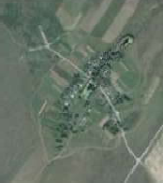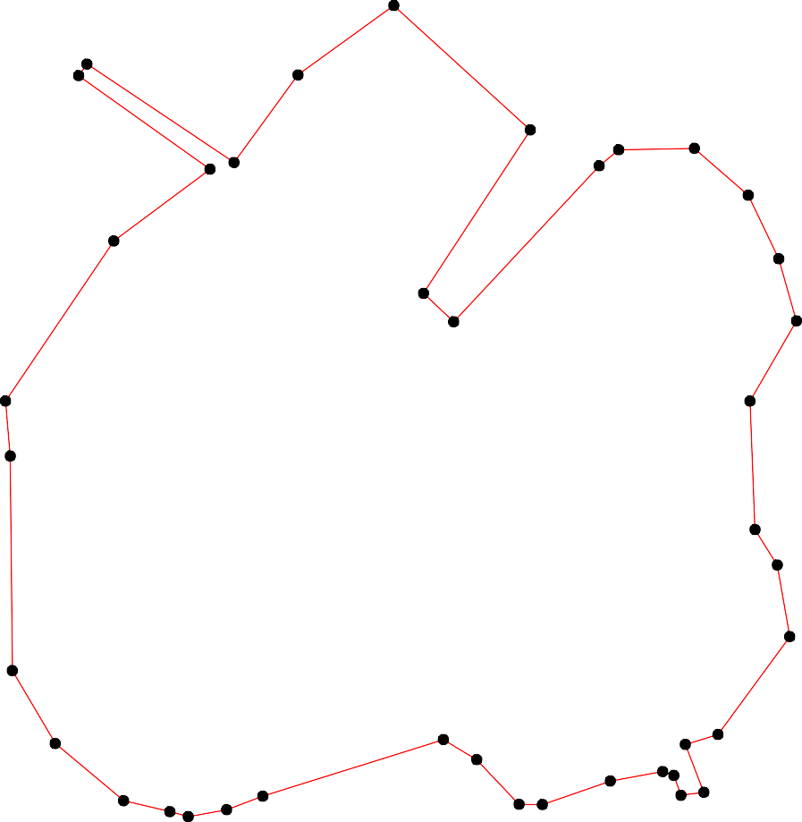
1 - характерная точка контура, сведения о которой позволяют однозначно определить её на местности
- вновь образованная часть контура, сведения о которой достаточны для определения её местоположения

ОПИСАНИЕ МЕСТОПОЛОЖЕНИЯ ГРАНИЦ

Граница населенного пункта с.Торопово

(наименование объекта местоположение границ, которого описано (далее - объект)

Раздел 1

Сведения об объекте
№ п/п | Характеристики объекта | Описание характеристик
1 | 2 | 3
1 | Местоположение объекта | Российская Федерация, Рязанская область, р-н Ермишинский, с/п Азеевское, с Торопово
2 | Площадь объекта ± величина погрешности определения площади (P ± Дельта P) | 772456кв.м. ± 308кв.м.
3 | Иные характеристики объекта | -

Раздел 2

Сведения о местоположении границ объекта
1. Система координат МСК-62
2. Сведения о характерных точках границ объекта
Обозначе ние характер ных точек границ | Координаты, м |  | Метод определения координат характерной точки | Средняя квадратичес кая погрешност ь положения характерной точки (Мt), м | Описание обозначения точки на местности (при наличии)
Обозначе ние характер ных точек границ | X | Y | Метод определения координат характерной точки |  | Описание обозначения точки на местности (при наличии)
1 | 2 | 3 | 4 | 5 | 6
1 | 442100,71 | 2289928,51 | Картометрический метод | 2,50 | -
2 | 442108,95 | 2290053,69 | Картометрический метод | 2,50 | -
3 | 442150,14 | 2290082,81 | Картометрический метод | 2,50 | -
4 | 442204,31 | 2290135,71 | Картометрический метод | 2,50 | -
5 | 442261,12 | 2290165,79 | Картометрический метод | 2,50 | -
6 | 442276,3 | 2290263,87 | Картометрический метод | 2,50 | -
7 | 442310,43 | 2290395,22 | Картометрический метод | 2,50 | -
8 | 442317,94 | 2290469,9 | Картометрический метод | 2,50 | -
9 | 442334,18 | 2290511,73 | Картометрический метод | 2,50 | -
10 | 442448,27 | 2290463,22 | Картометрический метод | 2,50 | -
11 | 442498,4 | 2290566,82 | Картометрический метод | 2,50 | -
12 | 442406,5 | 2290613,61 | Картометрический метод | 2,50 | -
13 | 442362,02 | 2290619,47 | Картометрический метод | 2,50 | -
14 | 442349,52 | 2290630,55 | Картометрический метод | 2,50 | -
15 | 442351,53 | 2290657,79 | Картометрический метод | 2,50 | -
16 | 442322 | 2290677,91 | Картометрический метод | 2,50 | -
17 | 442297,6 | 2290707,88 | Картометрический метод | 2,50 | -
18 | 442269,77 | 2290720,72 | Картометрический метод | 2,50 | -
19 | 442214,98 | 2290730,14 | Картометрический метод | 2,50 | -
20 | 442176,89 | 2290731,42 | Картометрический метод | 2,50 | -
21 | 442156,34 | 2290728,42 | Картометрический метод | 2,50 | -
22 | 442132,8 | 2290745,12 | Картометрический метод | 2,50 | -
23 | 442099,41 | 2290766,09 | Картометрический метод | 2,50 | -
24 | 442066,88 | 2290809,33 | Картометрический метод | 2,50 | -
25 | 442036,91 | 2290834,58 | Картометрический метод | 2,50 | -
26 | 442010,17 | 2290838,03 | Картометрический метод | 2,50 | -
27 | 441981,48 | 2290855,77 | Картометрический метод | 2,50 | -
28 | 441969,5 | 2290868,18 | Картометрический метод | 2,50 | -
29 | 441874,04 | 2290918,69 | Картометрический метод | 2,50 | -
30 | 441832,09 | 2290976,9 | Картометрический метод | 2,50 | -
31 | 441820,11 | 2291012 | Картометрический метод | 2,50 | -
32 | 441793,95 | 2291023,02 | Картометрический метод | 2,50 | -
33 | 441756,54 | 2291059,74 | Картометрический метод | 2,50 | -
34 | 441698,32 | 2291088,84 | Картометрический метод | 2,50 | -
35 | 441661,51 | 2291092,27 | Картометрический метод | 2,50 | -
36 | 441605,01 | 2291098,26 | Картометрический метод | 2,50 | -
37 | 441556,21 | 2291082 | Картометрический метод | 2,50 | -
38 | 441549,36 | 2291044,33 | Картометрический метод | 2,50 | -
39 | 441524,53 | 2291008,37 | Картометрический метод | 2,50 | -

Сведения о местоположении границ объекта
40 | 441506,55 | 2290962,14 | Картометрический метод | 2,50 | -
41 | 441512,55 | 2290921,05 | Картометрический метод | 2,50 | -
42 | 441517,68 | 2290892,8 | Картометрический метод | 2,50 | -
43 | 441509,12 | 2290828,59 | Картометрический метод | 2,50 | -
44 | 441539,94 | 2290801,19 | Картометрический метод | 2,50 | -
45 | 441635,83 | 2290743,83 | Картометрический метод | 2,50 | -
46 | 441632,83 | 2290645,81 | Картометрический метод | 2,50 | -
47 | 441769,86 | 2290573,5 | Картометрический метод | 2,50 | -
48 | 441745,31 | 2290505,83 | Картометрический метод | 2,50 | -
49 | 441722,57 | 2290430,88 | Картометрический метод | 2,50 | -
50 | 441710,54 | 2290384,53 | Картометрический метод | 2,50 | -
51 | 441674,04 | 2290342,58 | Картометрический метод | 2,50 | -
52 | 441692,5 | 2290325,8 | Картометрический метод | 2,50 | -
53 | 441669,95 | 2290298,35 | Картометрический метод | 2,50 | -
54 | 441676,98 | 2290286,86 | Картометрический метод | 2,50 | -
55 | 441635,73 | 2290241,2 | Картометрический метод | 2,50 | -
56 | 441600,04 | 2290231,47 | Картометрический метод | 2,50 | -
57 | 441557,6 | 2290160,73 | Картометрический метод | 2,50 | -
58 | 441576,52 | 2290131,78 | Картометрический метод | 2,50 | -
59 | 441576,15 | 2290107,67 | Картометрический метод | 2,50 | -
60 | 441559,08 | 2290072,42 | Картометрический метод | 2,50 | -
61 | 441530,08 | 2290037,13 | Картометрический метод | 2,50 | -
62 | 441517,55 | 2290047,99 | Картометрический метод | 2,50 | -
63 | 441343,25 | 2289956,86 | Картометрический метод | 2,50 | -
64 | 441295,31 | 2289945,3 | Картометрический метод | 2,50 | -
65 | 441229,23 | 2289875,03 | Картометрический метод | 2,50 | -
66 | 441190,43 | 2289840,42 | Картометрический метод | 2,50 | -
67 | 441161,76 | 2289774,93 | Картометрический метод | 2,50 | -
68 | 441181,87 | 2289723,14 | Картометрический метод | 2,50 | -
69 | 441358,81 | 2289575,94 | Картометрический метод | 2,50 | -
70 | 441587,73 | 2289743,04 | Картометрический метод | 2,50 | -
71 | 441673,07 | 2289824,38 | Картометрический метод | 2,50 | -
72 | 441718,87 | 2289838,5 | Картометрический метод | 2,50 | -
73 | 441757,28 | 2289865,76 | Картометрический метод | 2,50 | -
74 | 441762,65 | 2289873,7 | Картометрический метод | 2,50 | -
75 | 441768,76 | 2289881,55 | Картометрический метод | 2,50 | -
76 | 441726,38 | 2289935,3 | Картометрический метод | 2,50 | -
77 | 441707,53 | 2289969,23 | Картометрический метод | 2,50 | -
78 | 441697,68 | 2289993,55 | Картометрический метод | 2,50 | -
79 | 441693,7 | 2290015,46 | Картометрический метод | 2,50 | -
80 | 441857,4 | 2290123,99 | Картометрический метод | 2,50 | -
81 | 441908,6 | 2290135,87 | Картометрический метод | 2,50 | -
82 | 441819,55 | 2289981,14 | Картометрический метод | 2,50 | -
83 | 441835,88 | 2289965,93 | Картометрический метод | 2,50 | -
84 | 441933,62 | 2289906,79 | Картометрический метод | 2,50 | -
85 | 442043,9 | 2289905,12 | Картометрический метод | 2,50 | -
86 | 442063,02 | 2289923,25 | Картометрический метод | 2,50 | -
1 | 442100,71 | 2289928,51 | Картометрический метод | 2,50 | -
3. Сведения о характерных точках части (частей) границы объекта

Сведения о местоположении границ объекта
Обозначе ние характер ных точек части границы | Координаты, м |  | Метод определения координат характерной точки | Средняя квадратичес кая погрешност ь положения характерной точки (Мt), м | Описание обозначения точки на местности (при наличии)
Обозначе ние характер ных точек части границы | X | Y | Метод определения координат характерной точки |  | Описание обозначения точки на местности (при наличии)
1 | 2 | 3 | 4 | 5 | 6
Часть № -
- | - | - | - | - | -

Раздел 4
План границ объекта

11

10

7 8 9
5 6
4
3
1 2
86
85

84
81
80
83

12
1143 15
16
17
18
19
20
2212
23

24
25
262278

29

30 31

773475
72
71

70
82

76 77789

52
54
53 51
55
56
32
47 33
48
5049 34
35
46 45 36

5958
60
6612 57

44
43 4241 40
38 37
39

69 63
64

65
68 66
67

Используемые условные знаки и обозначения:
Масштаб 1:10000

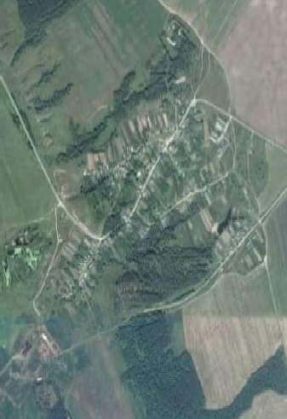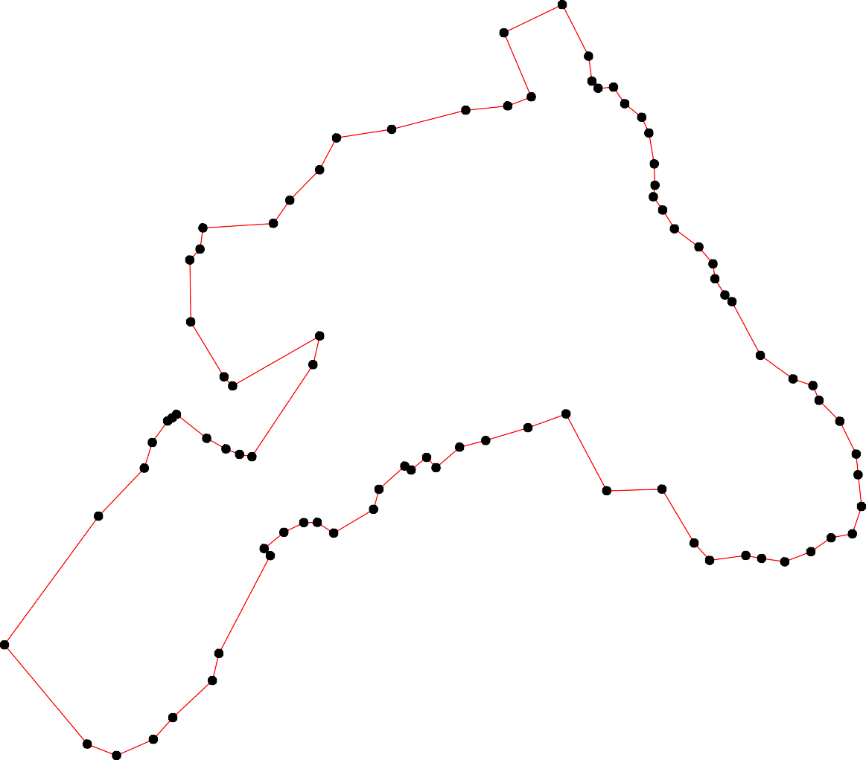
1 - характерная точка контура, сведения о которой позволяют однозначно определить её на местности
- вновь образованная часть контура, сведения о которой достаточны для определения её местоположения

